数控技术016

单选
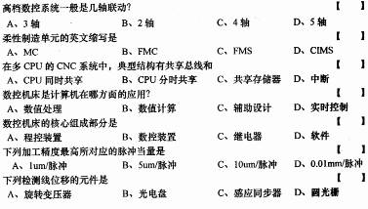
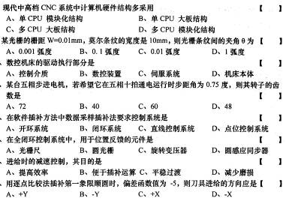

填空
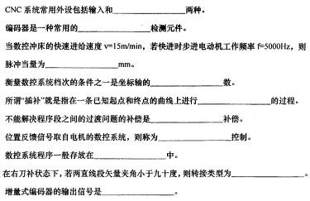
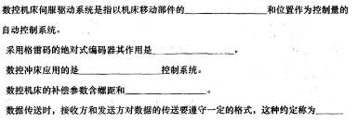
简答
一般来说，数控机床对伺服驱动系统的主要性能要求有哪些？
CNC系统控制软件的结构特点是什么？
简述开放式数控系统的基本特征。
什么是数控系统（CNC）的软件？它由哪些基本部分组成？
简述开环步进式伺服驱动系统的工作原理。

计算
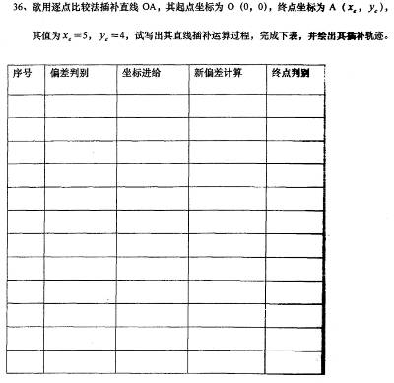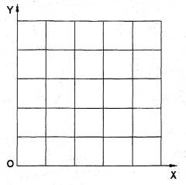

应用题
